GUÍA N°4 DE PRIORIZACIÓN CURRICULAR
Fecha: Septiembre de 2020
UNIDAD II
OA 2: Planificar la elaboración de objetos tecnológicos, incorporando la secuencia de acciones, materiales, herramientas, técnicas y medidas de seguridad necesarias o alternativas para lograr el resultado deseado, discutiendo las implicancias ambientales y sociales de los recursos utilizados.

Actividad I
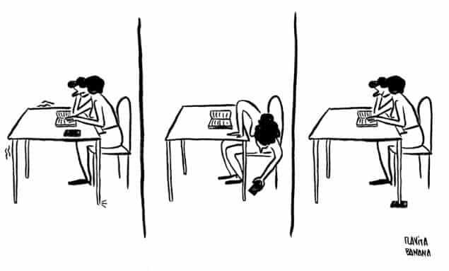
a) ¿Qué problema o necesidad muestra la primera imagen?
_______________________________________________________________________________________

b) ¿Qué solución requiere?
_______________________________________________________________________________________

c) ¿Qué material(es) usa para dar solución al problema?
_______________________________________________________________________________________

d) ¿Te has enfrentado a un problema como el del dibujo? Sí___ NO___
¿Cómo lo solucionaste?
______________________________________________________________________________________________________________________________________________________________________________

Actividad II
En este proyecto, te propongo que busques un problema en tu casa, que pueda ser solucionado diseñando un objeto tecnológico a tu gusto.

Para iniciar tu diseño, piensa: ¿Qué problema doméstico es frecuente en mi casa?
Ejemplo: Nunca encuentro las cucharas, porque el servicio está todo junto en un cajón.
______________________________________________________________________________________________________________________________________________________________________________

Actividad III
Ahora que tienes claro el problema al que debes darle solución, completa la ficha.
PROYECTO DE TECNOLOGÍA: MI CASA A LA PINTA
Etapa 1 Planificación
¿Qué objeto tecnológico he decidido hacer? (Sé creativo/a y no te limites).
__________________________________________________________________________________________________________________________________________________________________________

¿Para qué lo voy a construir? (Piensa en el propósito que tendrá tu objeto tecnológico; por ejemplo: Organizar materiales, facilitar el acceso a un cajón, encontrar más fácilmente algo, tener un espacio más lindo, etc.)
_____________________________________________________________________________________

¿Con qué lo voy a construir? (Anota todos los materiales y herramientas que usarás. Piensa en el planeta y prefiere materiales reciclados).
Materiales | Herramientas
_________________________________________  _________________________________________  _________________________________________  _________________________________________  _________________________________________  _________________________________________  _________________________________________  _________________________________________  _________________________________________  _________________________________________ | _________________________________________  _________________________________________  _________________________________________  _________________________________________  _________________________________________  _________________________________________  _________________________________________  _________________________________________  _________________________________________  _________________________________________

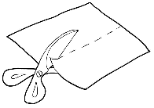
¿Cómo lo voy a construir? (Anota los pasos que vas a realizar para la elaboración de tu objeto tecnológico; haz un pequeño dibujo del proceso en cada paso).
Ejemplo:
Paso 1: Recolectar materiales de desecho para crear mi objeto

Paso 1 | Paso 2 | Paso 3
Paso 4 | Paso 5 | Paso 6
Paso 7 | Paso 8 | Paso 9
Paso 10 | Paso 11 | Paso 12
Paso 13 | Paso 14 | Paso 15

¿Cuándo lo voy a hacer? (Ordena tu horario y asegúrate de trabajar durante las próximas dos semanas; usa el siguiente cronograma para organizar la realización del proyecto)

Anota las actividades que realizarás y marca una X en la fecha que la realizarás. Guíate por el ejemplo.
Actividades o tareas | Septiembre |  |  | Octubre
 | 28 | 29 | 30 | 1 | 2 | 5 | 6 | 7 | 8 | 9
Conocer el proyecto a desarrollar | X
Planificar la realización | X | X

Etapa 2 Elaboración
¡Manos a la obra! Es momento de construir tu objeto tecnológico.
Sé ordenado/a y sigue los pasos y plazos que planificaste.

Etapa 3 Presentación
Crea un comercial de radio o televisión que publicite tu objeto tecnológico.

Actividad IV
Envíame tu comercial y las fotografías de tu guía al correo bosinson@gmail.com

Actividad V
¡Evalúate para mejorar! Marca sí o no frente a cada afirmación.
AUTOEVALUACIÓN |  |  |  |  |  |  |  | Sí | No
Reflexioné sobre una problemática a solucionar en el hogar
Escogí qué proyecto iba a desarrollar
Definí el propósito de mi proyecto
Consigné los materiales y herramientas necesarios para el proyecto
Establecí el paso a paso para concretar mi proyecto
Organicé las tareas en el cronograma y lo respeté
Diseñé y grabé el comercial de mi objeto tecnológico
Envié mi video y guía al profesor
Me quedé en casa y no salí a comprar materiales
He usado materiales de desecho para cuidar el planeta
Cuenta la cantidad de SÍ que obtuviste. Píntalos a continuación, en la barra de progreso, y determina en qué nivel estás.
MI DESEMPEÑO
1 | 2 | 3 | 4 | 5 | 6 | 7 | 8 | 9 | 10
Debo mejorar |  |  |  | Voy bien encaminado/a |  |  | ¡Lo hice muy bien!

